Осанка – это привычное положение тела непринужденно стоящего человека. Наиболее типичными отклонениями в осанке являются сутулость, круглая, плоская спина, крыловидные лопатки. К нарушениям осанки, связанным с изменением положения плечевого пояса, относятся сведенные вперед и свисающие плечевые суставы и крыловидные лопатки.
Примерный комплекс упражнений утренней гимнастики для детей с дефектами осанки.
1. Исходное положение – стоя, руки на поясе. Разведение локтей со сведением лопаток – вдох; возвращение в исходное положение – выдох, повторить 4–5 раз.

2. Стоя, руки разведены в стороны. Круговые движения руками назад (8 10 раз).

3. Стоя, ноги врозь, руки к плечам. Наклоны корпуса вперед, спина прямая – выдох; возвращение в и.п. – вдох (4–5 раз).

4. Стоя, руки за спиной. Совершаются наклоны корпуса вправо и влево (5–6 раз).

5. Стоя, с палкой в руках. Приседания, корпус прямой, руки вытягиваются вперед, выдох; возвращение в и.п.– вдох (4–5 раз).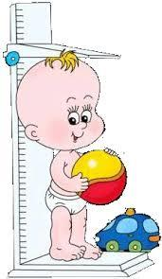

6. Стоя, с палкой в руках. Поднимание палки
вперед вверх – вдох; при возвращении в и.п. – выдох (4–5 раз).

7. Лежа на спине, руки вдоль тела. Попеременное поднимание ног вверх (3–4 раза).

8. Стоя, руки на поясе, производят подскоки с последующей ходьбой (30 с – 1 мин).

